«Новогоднее приключение»

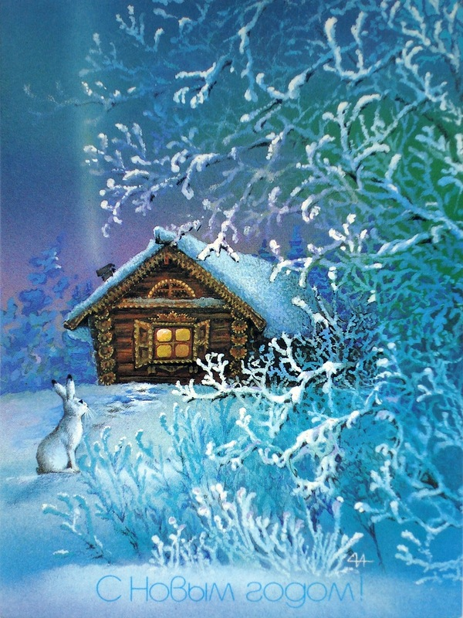
Сценарий праздника

Действующие лица:
Ведущий 1 Белка 1
Ведущий 2 Белка 2
Огонь Снежинка 1
Снегурочка Снежинка 2
Заяц 1 Снежинка 3
Заяц 2 Почтальон
Лиса Милиционер
Вьюга Новый год

Ход праздника:
Ведущий 1:
Здравствуйте, ребятишки!
Девчонки и мальчишки!
Расстались вы со школою, закончили дела,
Каникулы веселые зима к вам привела,
И елку новогоднюю, и дружный хоровод.
И счастливы сегодня вы, встречая Новый год!
Ведущий 2:
Наш праздничный новогодний привет,
Всем - от семи и до десяти лет!
Сегодня вас ждут веселье и шутки,
Скучать вы не будете здесь ни минутки!
Берите с собою папу и маму,
Пусть тоже посмотрят нашу программу!
Огонь (выбегает под музыку)

В ледяной большой избушке,
На заснеженной опушке,
Где Снегурочка живет,
Тайна есть, который год.
Тайну я узнать хочу,
Спрячусь здесь и помолчу.
(Из домика выходит Снегурочка, поет и танцует под музыку.)

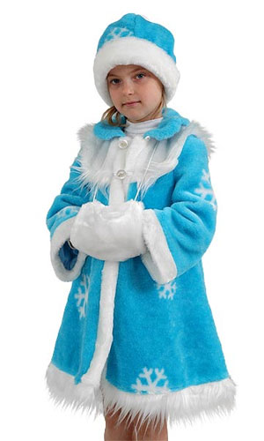
Снегурочка:
Вот опять зима пришла,
Снег и Вьюгу позвала,
На полянке домик мой,
Вырос снова сам собой.
Только печки дома нет -
От тепла мне много бед.
Огонь (злобно): Вот теперь я тайну знаю -
От огня Снегурка тает! (прячется)
Снегурочка: Много у меня друзей,
Позову я их скорей!
Зайцы, белки и лисицы
Прибегайте веселиться! (Под музыку «Танец утят» вбегают звери и танцуют.)
Огонь (злобно): Я веселья не люблю,
Вмиг всех жаром разгоню.
(Машет на зверей красным плащом и сразу прячется.)
Заяц 1: Ой, как больно! Заяц 2: Помогите!

Лиса: Мой пушистый хвост спасите!
Белка 1: Кто плясать нам помешал?
Белка 2: Кто сейчас нас обижал?
Заяц 2: Я не видел никого!
Лиса: Не видала ничего!
Снегурочка: Что-то здесь, друзья, не так!
Кто-то хочет помешать
Праздник весело встречать!
Лиса: Надо нам позвать снежинок,
Лёгких беленьких пушинок.
Белка 2: Их повсюду носит ветер.
Белка 1: Может, кто из них и встретил
Незнакомца на пути.
Заяц 1: Ну, Снегурочка, зови!
Снегурочка: Эй, подруженьки-снежинки,
Поскорей сюда летите,
Нам советом помогите. (Влетают снежинки и танцуют.)
Снежинки (хором): Мы на зов ваш прилетели, Что же вы узнать хотели?
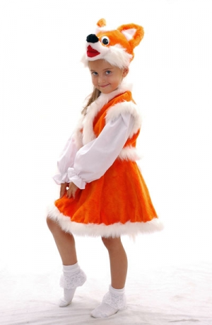
Лиса: Кто-то хочет помешать
Праздник нам с детьми встречать.
По дороге к нам сюда,
Не видали чужака?
Снежинки 1: По дорогам мы летали,
Снежинки 2: Никого мы не видали,
Снежинки (хором): Ведь холодная Зима,
Все дороги замела!
Заяц 2: Но ведь кто-то нам мешал,
Заяц 1: Веселиться не давал!
Снежинки 1: Позовите в гости вьюгу,
Снежинки 2: Нашу старую подругу.
Снежинки 3: Может быть, она что знает,
Снежинки (хором): Тайну эту разгадает!
Снегурочка: Вьюга! Вьюга! Прилетай!
Что случилось, разгадай! (Под музыку влетает Вьюга и танцует.)
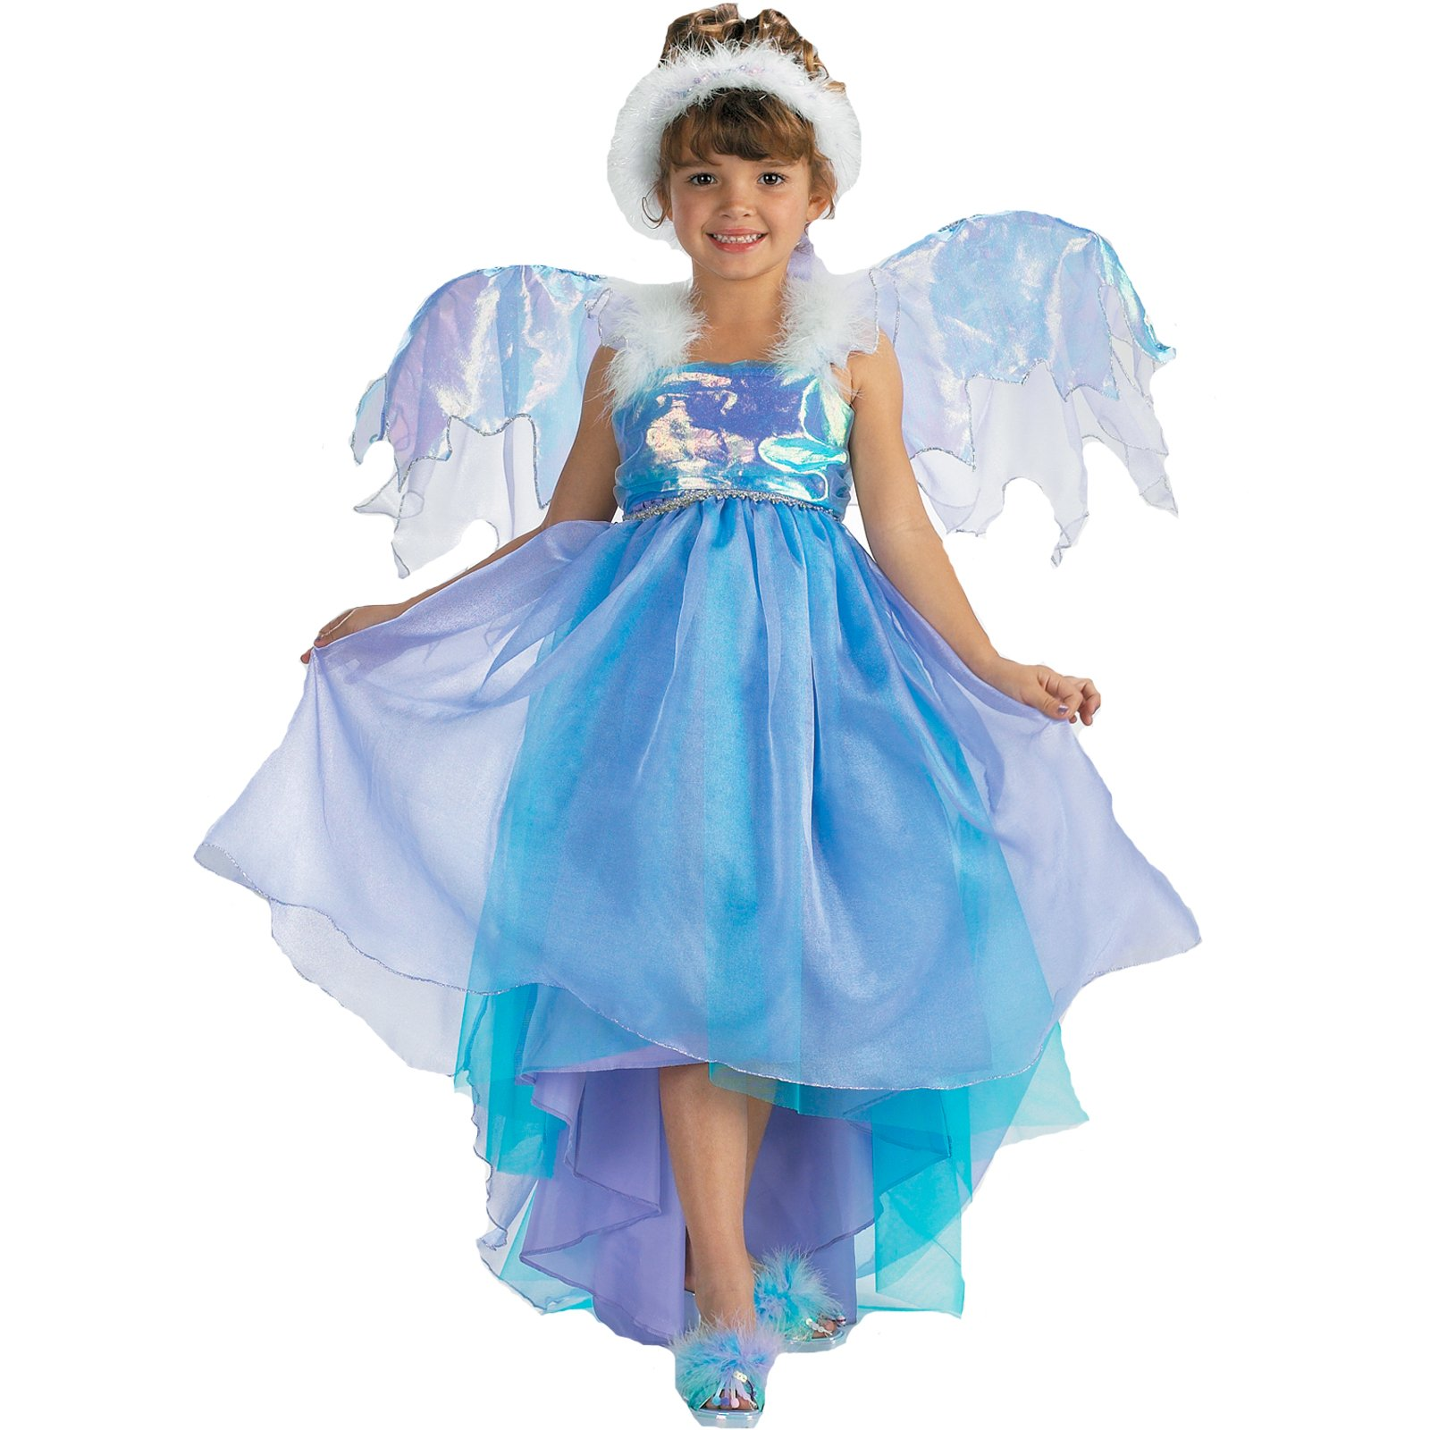
Вьюга: Вы зачем в лесу кричали?
Белка 1: Мы тебя на помощь звали!
Заяц 2: Кто-то хочет помешать
Праздник нам с детьми встречать!
Вьюга: Я летела над полями,
Перелесками, лугами.
Нет нигде ничьих следов!
Видно, вам все показалось!
Огонь (радостно): Вьюга тоже не дозналась,
От кого беда идет.
Вьюга: Смело собирайтесь в гости!
Огонь (злобно): Лопну я сейчас от злости!
(Звери под музыку выносят из-под ёлки подарки).
Белка 1: Мы подарки малышам,
Собираем не спеша.
Белка 2: Вот орехи. (показывает)
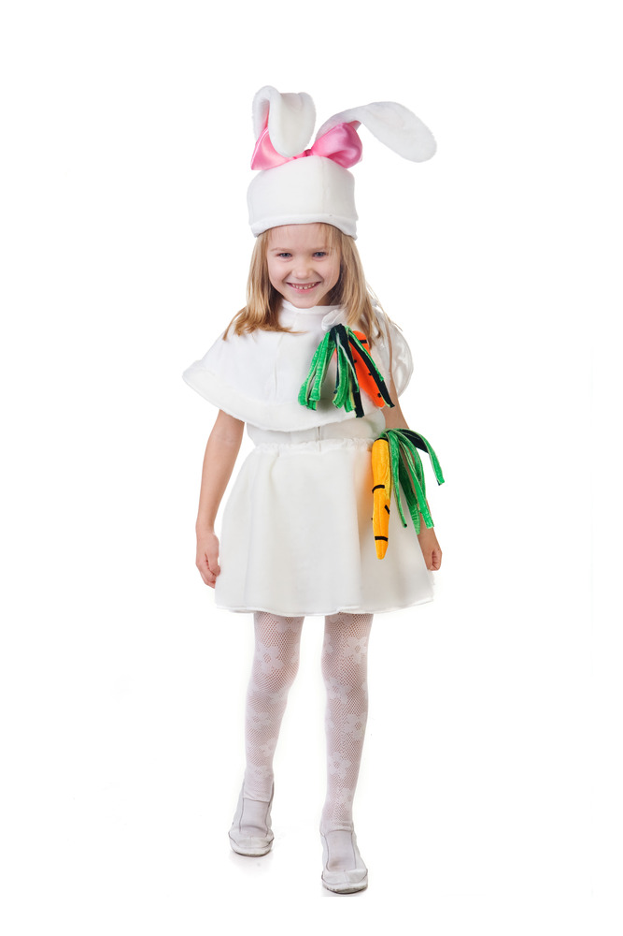
Заяц 2: Вот морковка (показывает)
Заяц 1: Всё укладываем ловко.
Лиса: Мышь под снегом я поймала!
Снегурочка: Что ты, лисонька, сказала?
Нет, нет, нет! Мышей не надо!
Лиса: Жаль! Я думала, все рады,
Будут моему подарку.
Огонь (злобно): Ох, ну всё! Сейчас всем будет жарко.
(Огонь сбрасывает черное покрывало и начинает под музыку махать на Снегурочку красным плащом, звери разбегаются.)

Снегурочка: Я боюсь огня, боюсь!
Я растаю, растоплюсь.
Белка 2: Мы Снегурку защитим,
И в обиду не дадим!
Белка 1: Эй, снежиночки, летите,
И огонь вмиг загасите.
(Снежинки под музыку летят к огню, огонь взмахивает руками, снежинки отбегают и садятся.)
Снежинки (хором): Нам не справиться с огнем,
Мы растаем, мы умрем.
Огонь: Вам меня не погубить,
Вам меня не загасить!
Я Снегурку растоплю,
В воду быстро превращу.
Вам на праздник не попасть!
(К Огню подкрадывается сзади Вьюга с белым покрывалом, Белка, Заяц и Лиса со снегом.)
Огонь (оборачиваясь): Что ещё здесь за напасть? (Вьюга набрасывает белое покрывало на Огонь и дует, кружится вокруг, звери бросают в него снег.)
Огонь: Что со мною происходит?
Гасну я, и дым выходит! (убегает)
Вьюга: Огонь мы дружно победили,
Снегурочку освободили.
Снегурочка: Спасибо, милые друзья!
Теперь спешу на праздник я.
И вы скорее собирайтесь,
На ёлку к детям отправляйтесь
Новый год пора встречать,
В зале елку зажигать!
Новый год нас ждет,
Новый год с собой ведет.
ЭЙ! Новый год, ты где?
Ведущий 1:
Рано дети вешать нос!
Он же сильный – Новый год.
С ним беды стрястись не может...
Почтальон нам пусть поможет! (входит под музыку почтальон с сумкой)
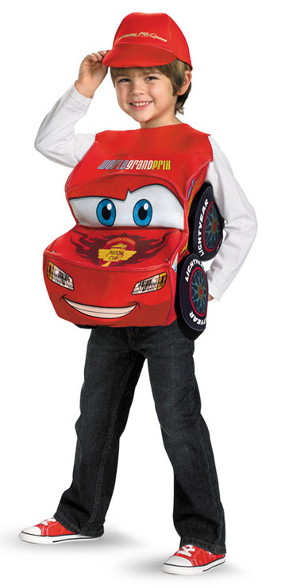
Почтальон:
Поздравленья новогодние,
Доставляю всем сегодня я.
Разноцветные открытки с пожеланьями,
Попадают к вам моими стараньями.
Но послышалось мне: в зале
Мое имя называли.
Может чем-нибудь помочь?
Я помочь всегда не прочь!
Ведущий 2:
Вот спасибо, очень кстати.
Вот что сделаем сейчас:
Мы напишем телеграмму,
Почтальон ее доставит
Дед Морозу и Новому году,
Чтоб напомнить адрес наш.
Ведущий 1:
Вспомнят гости адрес наш,
И придут на праздник наш.
( уходят писать телеграммы)

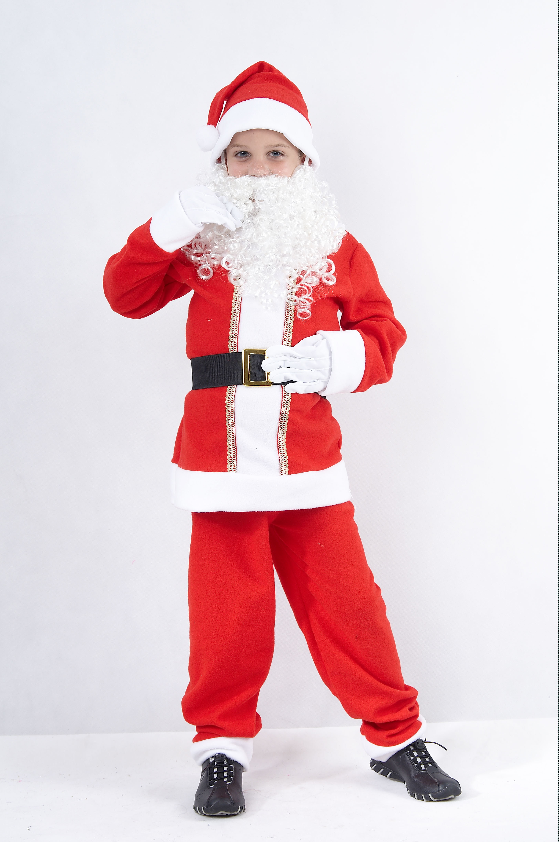
Снегурочка:
А пока, чтоб не скучать,
Предлагаю поиграть!
Я тут текст вам написала,
Разучите для начала!
"Идет, идет к нам Новый год,
К нам Новый год идет.
И знаем мы, что Новый год
Подарки нам несет"
А теперь повторяйте вместе с нами! (разучивают текст.)
После того, как текст повторили, предлагается заменять слова на движения и жесты.
Первые слова, которые заменяются, слова "мы" и "нам".
Вместо этих слов все показывают на себя.
С каждым новым исполнением слов становится меньше, а жестов больше.
Вместо слов "Новый год" все показывают на дверь.
Слово "идет" заменяется ходьбой на месте.
Слово "знаем" - указательным пальцем прикасаться ко лбу.
Слово "подарки" - жест, изображающий большой мешок.
При последнем исполнении все слова исчезают, кроме предлогов и глагола "принесет".
(В конце игры появляются под музыку мальчик в образе Нового года)

Новый год:
С Новым Годом! С Новым Годом!
Поздравляю всех детей!
Поздравляю всех гостей!
Желаю успехов, здоровья и сил.
Очень, ребятки, сюда я спешил!
Чуть по дороге в овраг не свалился,
Но, кажется, вовремя в гости явился!
Был у вас я год назад,
Видеть всех я очень рад!
Пусть же этот Новый год,
Много счастья принесет!
Ну-ка, дайте мне ответ,
Вам здесь не скучно, дети?
(НЕТ!!!)
Я люблю того, кто весел.
Я ведь Новый год!
Если кто-то год повесил,
Пусть поднимет выше нос!
Я чуть-чуть не заблудился,
По пути с дороги сбился.
Хорошо, что телеграмму
Мне вручили прямо в руки

Ведущий 1:
Не устал ли ты с дороги?
Были мы в большой тревоге.
Отправляли на подмогу,
Почтальона...
Новый год:
Он помог!
Ведущая 2:
Только, где же ваш мешок?
(Входит под музыку милиционер, несет мешок)


Милиционер (отдает честь):
С Новым годом поздравляю,
Извините, отрываю,
Но мне нужен ваш ответ:
Ничего вы не теряли,
За последних полчаса?
И нигде не забывал,
Вот такого вещмешка?
Новый год:
Ой, да как я только мог,
Позабыть в пути мешок!
Вот, спасибо, дорогой,
Что вернул мешочек мой!
Оставайтесь, коли так,
Но условимся:
С нами будете играть,
(Милиционер объясняет условия игры "Это я, это я, это все мои друзья"
играет музыка).
Милиционер:
- Кто ватагою веселой каждый день шагает в школу?
- Это я, это я, это все мои друзья.
- Кто из вас, скажите вслух, на уроке ловит мух?
- Это я, ...
- Кто мороза не боится, на коньках летит как птица?
- Это я, ...
- Кто из вас не ходит хмурый, любит спорт и физкультуру?
- Это я, ...
- Кто из вас, такой хороший, загорать ходил в калошах?
- Это я, ...
- Кто домашний свой урок выполняет точно в срок?
- Это я, ...
- Кто из вас хранит в порядке книжки, ручки и тетрадки?
- Это я, ...
- Кто из вас, из малышей, ходит грязный до ушей?
- Это я, ...
- Кто из вас по мостовой ходит кверху головой?
- Это я, ...
- Кто из вас, хочу я знать, с прилежанием на "пять"?
- Это я, ...
- Кто из вас приходит в класс с опозданием на час?
- Это я, ...
Почтальон:
Я принес вам телеграммы,
Не от папы, не от мамы.
От кого - не разобрать,
Вам придется угадать
Новогодние телеграммы
Читают белки
Мы желаем без помехи
Грызть вам целый год орехи,
Прыгать и играть в горелки
С Новым годом! Ваши (белки)
Читает лиса
Я не знаю в елке толку
Это дерево для волка.
Что за дерево, скажите,
Все подробно изложите.
Адресуйте просто: Нил.
С Новым годом! (крокодил)
Читает вьюга
Снег идет. Чудесный день!
Вылетаю, ваш (олень).
Взял билет на самолет.
Вместе встретим (Новый год)

Читают зайцы
Хвост короче уха,
Быстрые повадки.
Мчусь я, что есть духу,
На праздник без оглядки.
Кто он, угадай-ка!
Ну, конечно… (зайка) \
Новый год:
Я на многих побывал
Новогодних елках,
Сказок много повидал
Про лису и волка,
Но чудесную такую
Сказку видел в первый раз.
Это, дети, вам я не льщу я,
Так мне весело у вас,
Что, конечно, навещу я,
Через год ваш дружный класс.
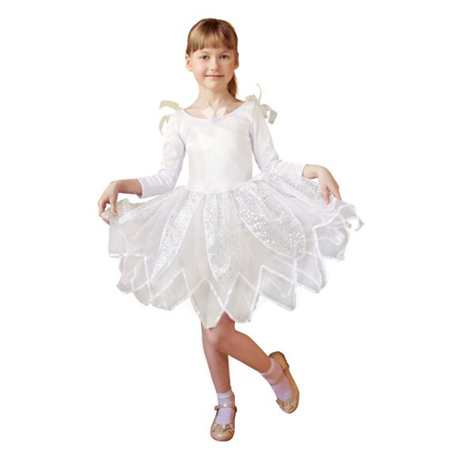
Снежинка 1:
Громко музыка звучит,
В хоровод войти велит!
За руки друзей возьмись,
Вместе с ними в пляс пустись!
Снежинка 2:
Пусть царит у нас веселье,
В Новогодний День рожденья!
Танцевать он всем велит,
Песни петь заставит
Снежинка 3:
Всех подряд он веселит,
Устали не знает.
(все исполняют новогоднюю песню)
Новый год:
Вот пришла пора расстаться,
Но не стоит огорчаться!
Поднимайтесь лучше в класс,
Ждут еще сюрпризы вас!
Снегурочка:
А на память о нас и о празднике,
Чтоб надолго запомнилась встреча,
Предлагаем вам девочки,
Предлагаем вам мальчики,
Сесть на стульчики, на руки и на диванчики,
Фотографией миг сей увековечить!
(Звучит новогодняя музыка, дети фотографируются, затем хоровод вокруг елки)



